第9章 输入输出(I/O)设备

9.1外部设备概述

9.2输入设备

9.2.1键盘
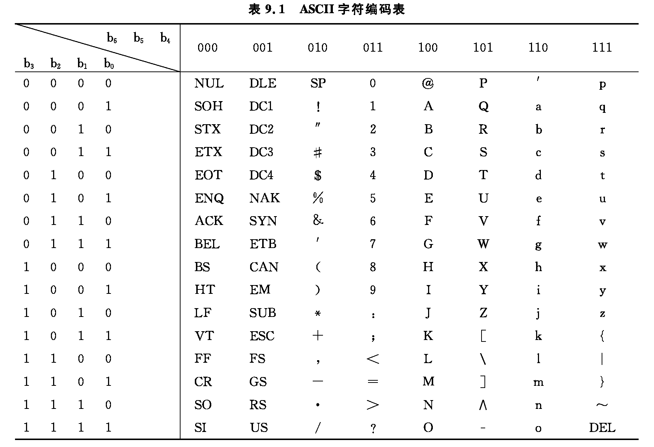

9.2.2光笔、图形板和画笔(或游动标)输入

9.2.3鼠标、跟踪球和操作杆输入

9.2.4触摸屏

9.2.5图像输入设备(摄像机、摄像头和数码相机)
1. 摄像机与摄像头
2. 数码相机

9.2.6条形码
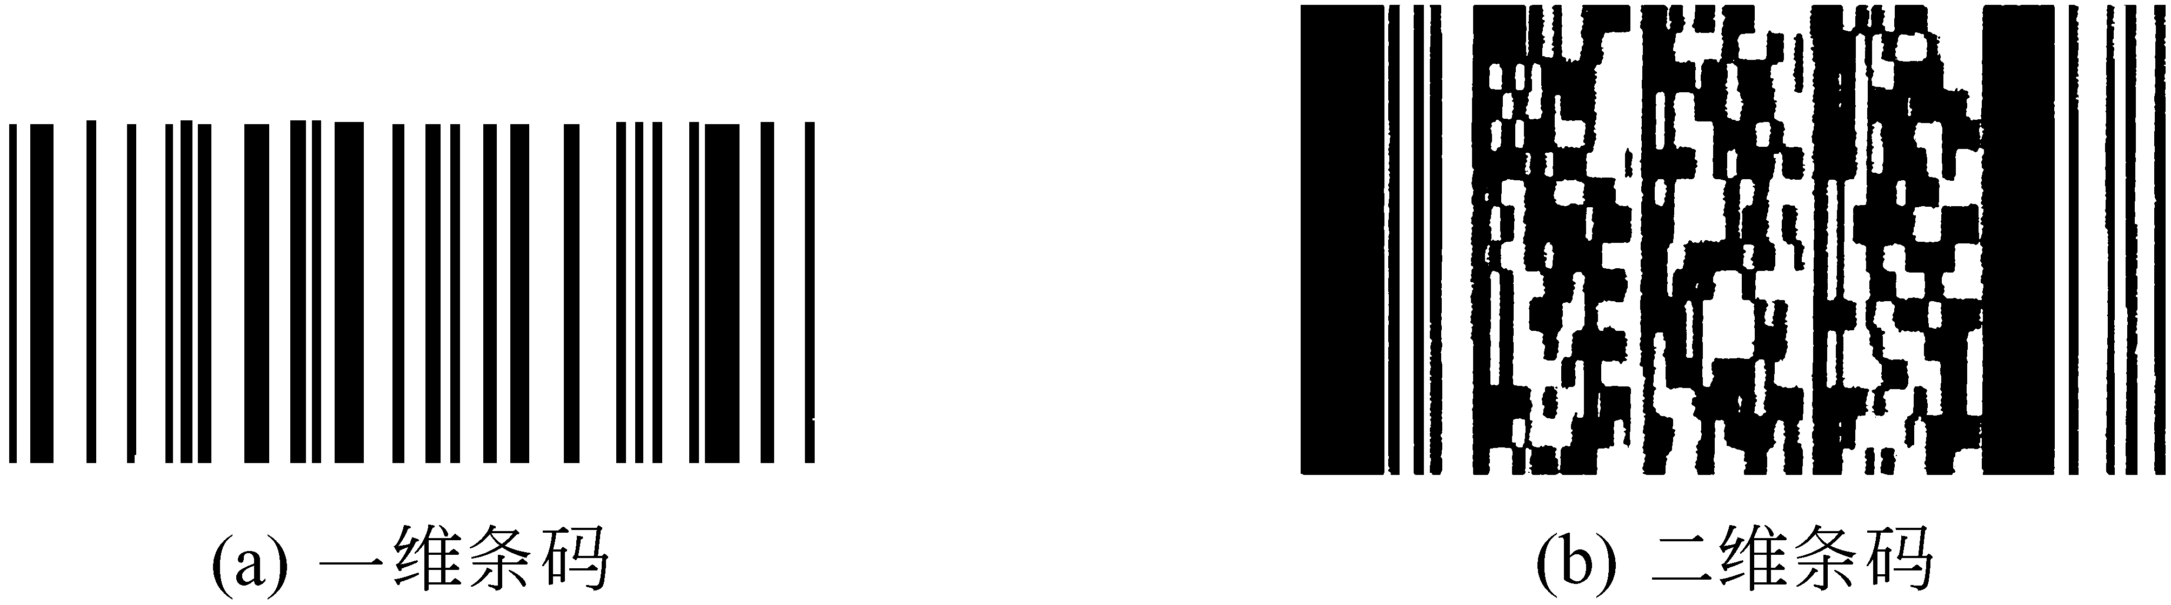
图9.1条码符号示意图

9.2.7光学字符识别(OCR)技术和语音文字输入系统
1. 光学字符识别技术
2. 语音与文字输入系统

9.3输出设备——显示器

9.3.1显示技术中的有关术语
1. 图形和图像
2. 分辨率和灰度级
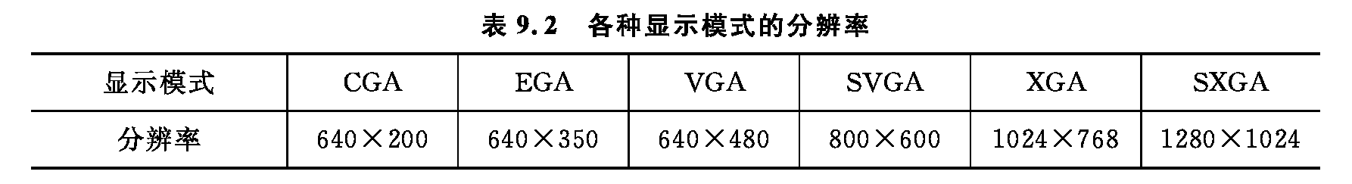
3. 刷新和帧存储器
4. 亮度
5. 对比度
6. 光栅扫描

9.3.2显示设备种类
1. 阴极射线管(CRT)
2. 平板显示器

9.3.3图形和图像显示
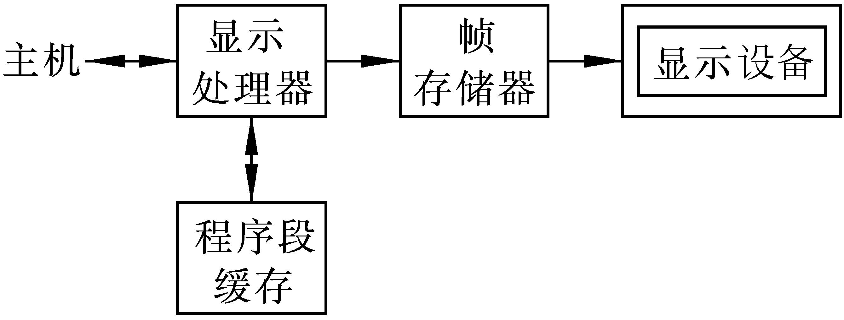
图9.2光栅扫描显示器的硬件结构

9.4输出设备——打印机

9.4.1点阵针式打印机

9.4.2激光打印机
1. 激光打印机内部结构
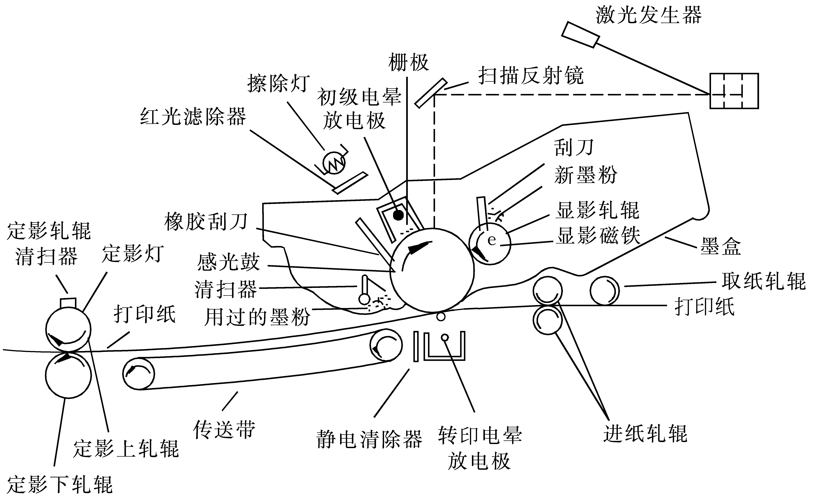
图9.3激光打印机内部结构示意图
2. 印字原理
3. 激光打印机性能

9.4.3喷墨打印机
1. 连续式喷墨打印机工作原理
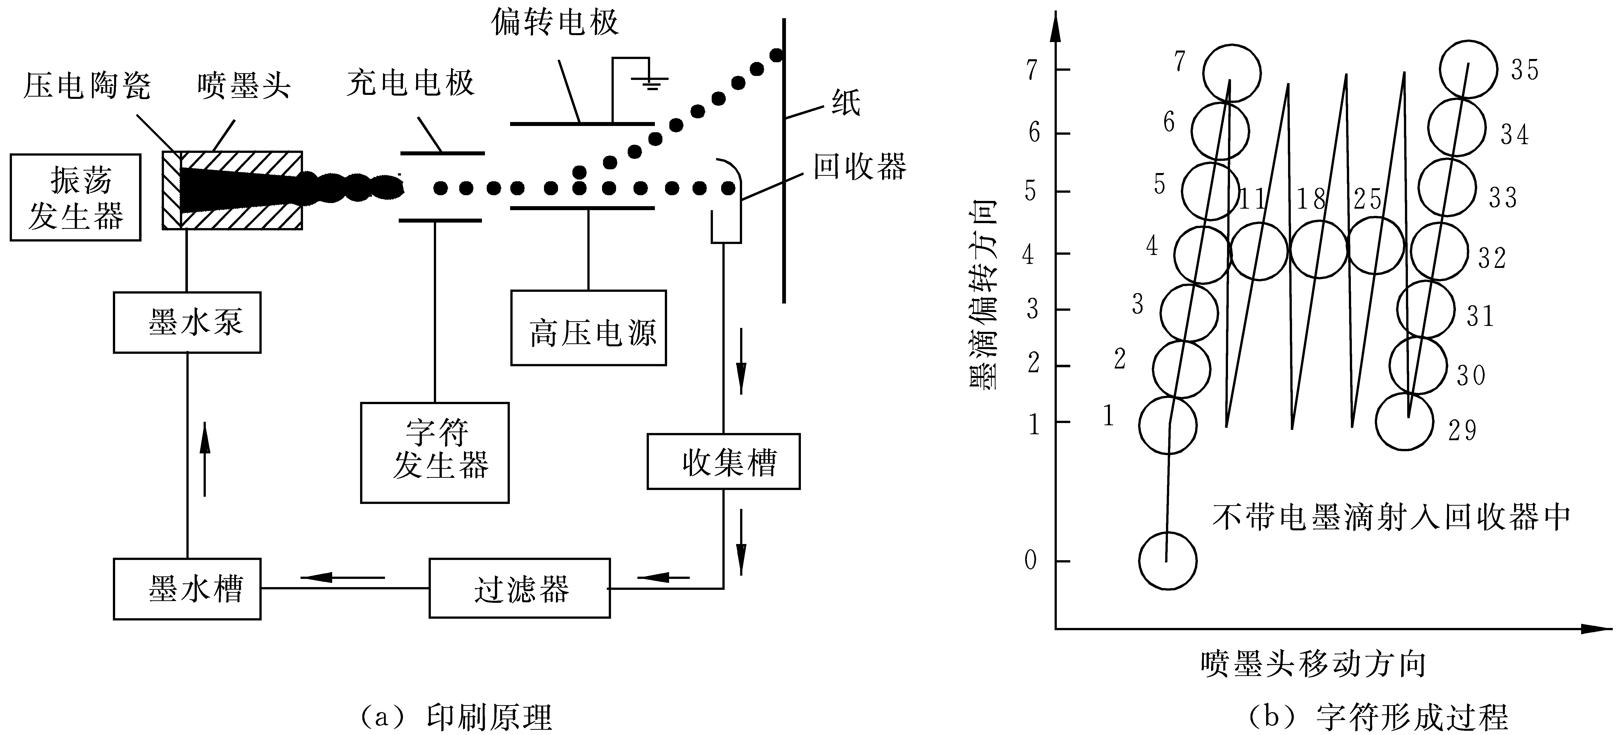
图9.4电荷控制式喷墨打印机
2. 随机式喷墨打印机工作原理
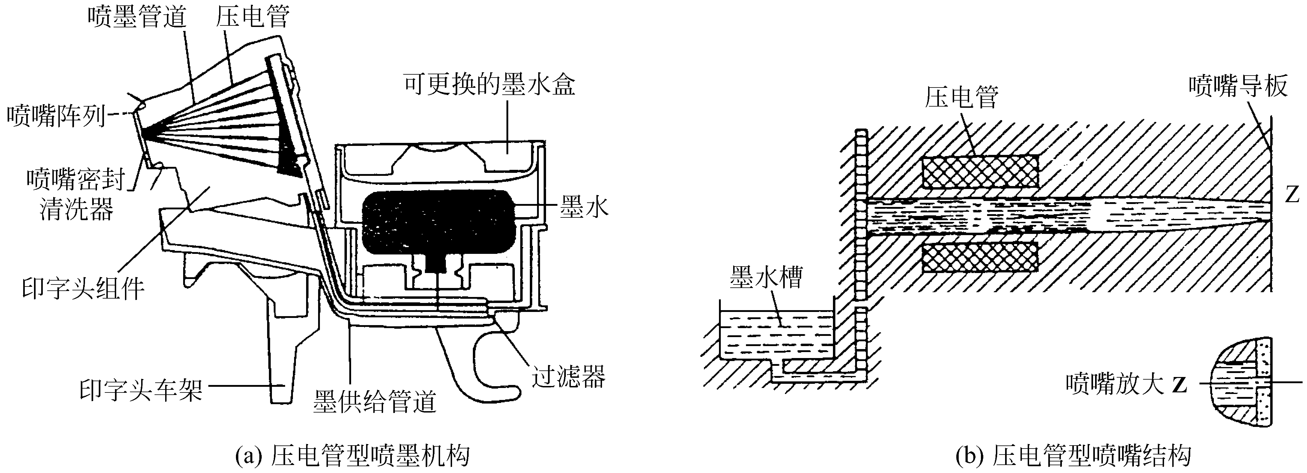
图9.5压电式喷墨打印机
3. 喷墨打印速度

9.4.4热转印打字机

9.4.5打印机的发展趋势

9.5汉字处理技术

9.5.1汉字编码标准

9.5.2汉字的输入方法
1. 键盘输入方式
2. 语音输入方式
3. 手写输入
4. 印刷体扫描识别输入

9.5.3汉字的存储
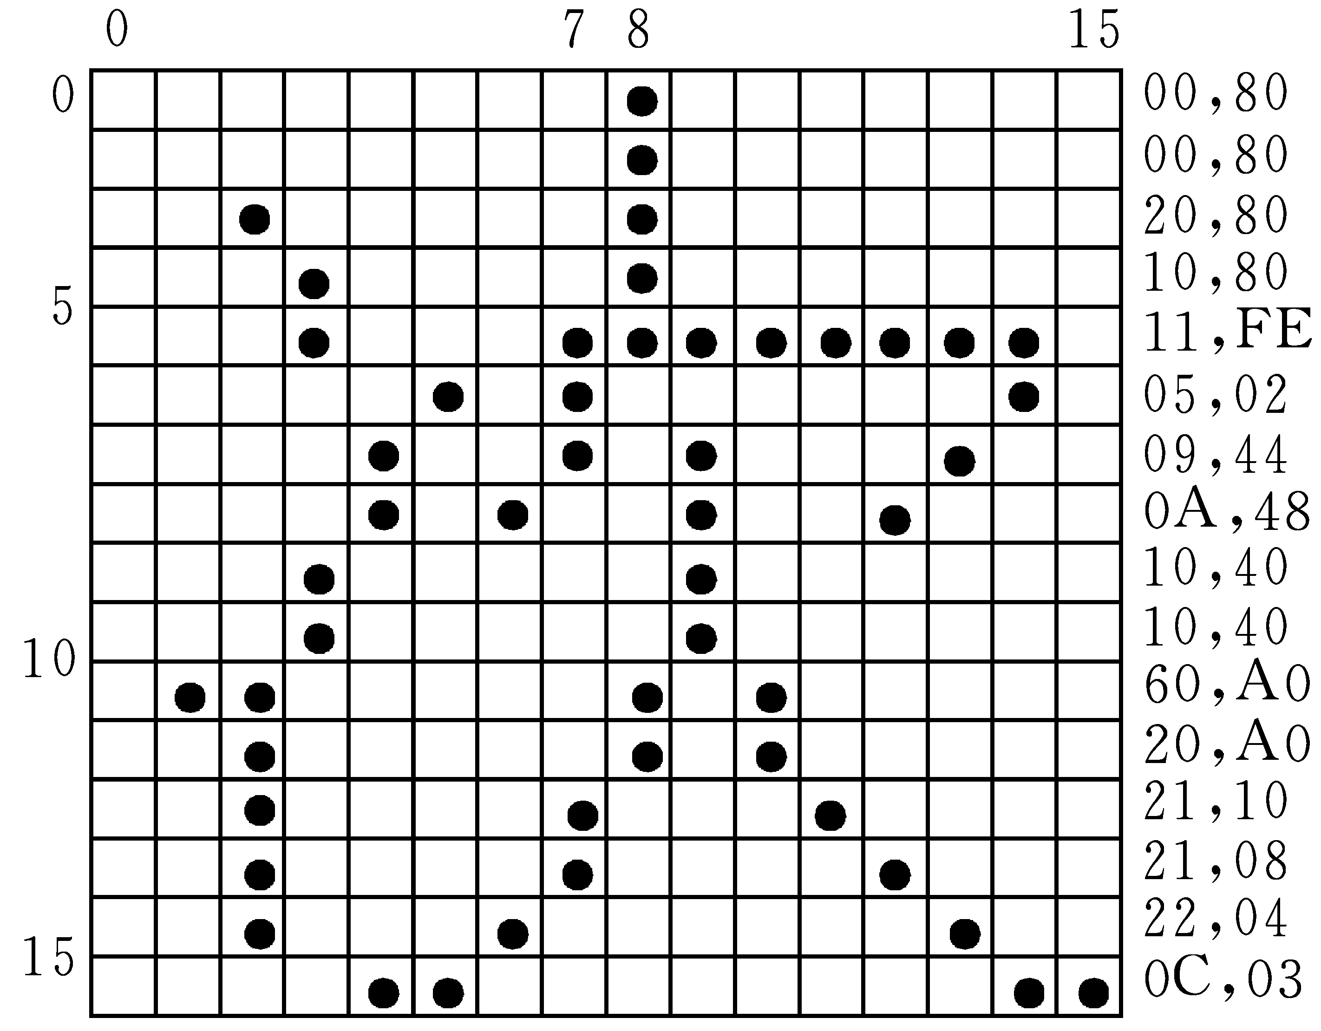
图9.6汉字字形点阵及编码

9.5.4汉字的输出
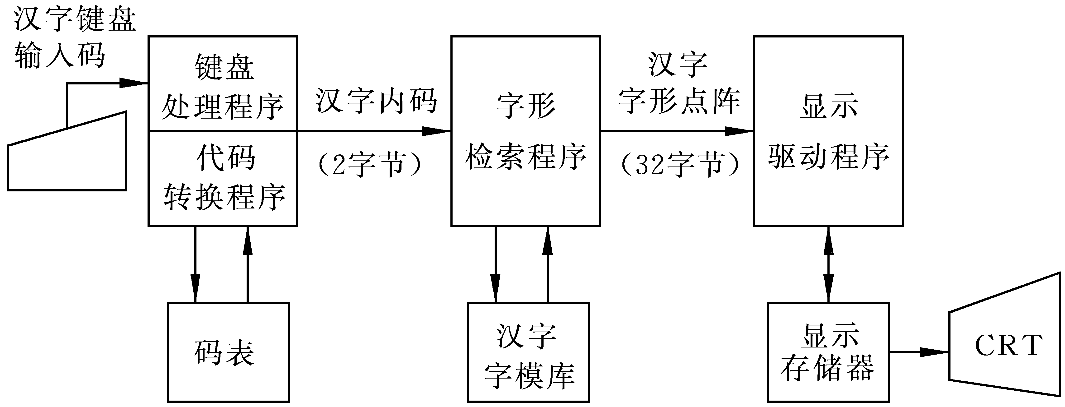
图9.7IBM PC汉字显示原理图

习题
9.1本章中讲到的输入输出设备有哪些？与计算机密切相关的设备还应有哪些？
9.2解释下述与显示器有关的概念： 图形，图像，分辨率，灰度级，刷新，刷新频率，帧存储器，视频存储器，显示存储器，光栅扫描。
9.3在阴极射线管(CRT)中，阴极发射的电子束射到荧光屏上形成光点，由光点组成图像。为获得高质量的图像，对电子束有哪些要求?CRT中的阳极、栅极、聚焦装置、偏转系统各起什么作用?
9.4请叙述平板显示器的主要特点和使用场合。
9.5假设某光栅扫描显示器的分辨率为1024×768，帧频为50(逐行扫描)，回扫和水平回扫时间忽略不计，则此显示器的行频是多少?每一像素允许读出时间是多少?
9.6EGA、VGA、XGA和SXGA的分辨率有何不同?
9.7CRT显示器与平板显示器有何不同?
9.8从供选择的答案中，选出正确答案填入中。
几种打印机(串行点阵针式打印机、行式点阵打印机、激光打印机、喷墨打印机)的特点可归纳如下： 串行点阵针式打印机是按A打印的，打印速度B；喷墨打印机是按C打印的，打印速度D；激光打印机是按E打印的，打印速度F；行式点阵针式打印机是按G打印的，打印速度H。
所有打印机的打印都受到打印字符的点阵的控制。打印字符的点阵信息在点阵针式打印中控制打印针I，在激光打印机中控制激光束的J。
供选择的答案：
A，C，E，G： ①字符； ②行； ③页。
B，D，F，H： ①最快； ②最慢； ③较快； ④中等。
I，J： ①运动方向； ②有无； ③是否动作。
9.9简述串行点阵针式打印机打印一行字符的过程(设打印机有一列9根打印针)。
9.10从供选择的答案中，选出正确答案填入中。
一级汉字有3755个，如每个汉字字模采用16×16点阵，并存放在主存中，约占用A字节。假如将汉字显示在荧光屏上，共24行，每行80个字，为保存一帧信息，约需B字节的存储空间。
汉字在输入时采用C，在存储时采用D，打印或显示时用E。存储一个汉字一般用F字节，有时也用G字节。
供选择的答案：
A，B： ①30K； ②60K； ③90K； ④120K。
C，D，E： ①ASCII码； ②字形码； ③机内码；④点阵； ⑤拼音码； ⑥音形码。
F，G： ①1； ②2； ③4； ④32； ⑤16。

